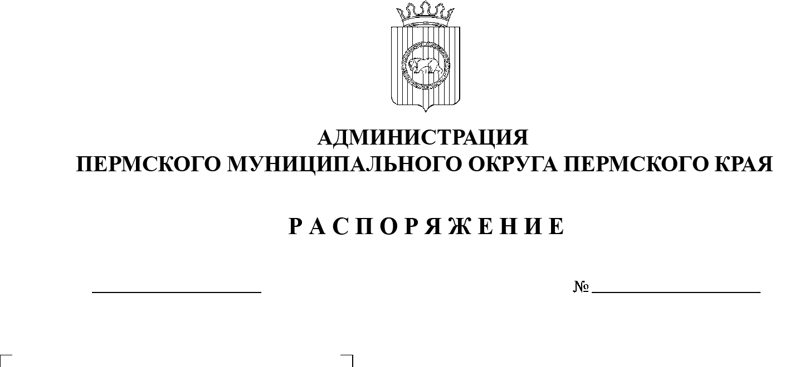

СЭД-2023-299-01-01-07.С-78

Об утверждении графика приема граждан начальниками территориальных управлений администрации Пермского муниципального округа Пермского края

02.03.2023

На основании пункта 6 части 2 статьи 30 Устава Пермского муниципального округа Пермского края, подпунктов 4.2.3, 4.2.7 пункта 4.2 раздела 4 типового положения о территориальном органе администрации Пермского муниципального округа Пермского края, утвержденного решением Думы Пермского муниципального округа Пермского края от 15 декабря 2022 г. № 66, в целях организации работы с обращениями граждан начальниками территориальных управлений администрации Пермского муниципального округа Пермского края:

1.  Утвердить прилагаемый график приема граждан начальниками территориальных управлений администрации Пермского муниципального округа Пермского края.

2.  Опубликовать настоящее распоряжение в бюллетене муниципального образования «Пермский муниципальный округ» и разместить на официальном сайте Пермского муниципального округа в информационно-телекоммуникационной сети Интернет (www.permraion.ru).

3.  Настоящее распоряжение вступает в силу со дня его опубликования и распространяется на правоотношения, возникшие с 01 января 2023 г.

4.  Контроль за исполнением настоящего распоряжения возложить на   заместителя главы администрации Пермского муниципального округа Пермского края, руководителя аппарата администрации Пермского муниципального округа Пермского края Ермакова С.В.

Временно исполняющий полномочия

главы муниципального округа И.А. Варушкин

УТВЕРЖДЕН

распоряжением

администрации Пермского муниципального округа

от 02.03.2023 № СЭД-2023-299-01-01-07.С-78

**ГРАФИК**

**приема граждан начальниками территориальных управлений администрации Пермского муниципального округа Пермского края**

|  |  |  |  |
| --- | --- | --- | --- |
| Наименование территориального управления | День приема | Время приема | Адрес приема граждан |
| Гамовское территориальное управление | понедельник | с 10:00 до 12:00  каждые II и IV неделю месяца | д. Песьянка,  ул. Мелиораторов, д. 9 |
| среда | с 10:00 до 12:00  каждые I и III неделю месяца | с. Гамово, ул. 50 лет Октября, д. 31 |
| Кондратовское территориальное управление | понедельник | с 10:00 до 12:00  каждые II и IV неделю месяца | д. Кондратово, ул. Садовое Кольцо, д. 14 |
| среда | с 10:00 до 12:00  каждые II и IV неделю месяца | д. Скобелевка, ул. Хохловская, д. 6 |
| Култаевское территориальное управление | понедельник | с 10:00 до 12:00  каждые II и IV неделю месяца | с. Култаево, ул. Р. Кашина, д. 87 |
| среда | с 10:00 до 12:00  каждые II и IV неделю месяца |
| Кукуштанское территориальное управление | понедельник | с 10:00 до 12:00  каждые II и IV неделю месяца | с. Платошино, ул. Школьная, д. 40 |
| с 14:00 до 16:00  каждые II и IV неделю месяца | с. Нижний Пальник, ул. Советская, д. 3 |
| среда | с 09:00 до 16:00  обед с 12.00-13.00  еженедельно | п. Кукуштан,  ул. Чапаева, 70 |
| Лобановское территориальное управление | вторник | с 10:00 до 12:00  каждые II и IV неделю месяца | д. Мостовая, ул. Мира, д. 19 |
| среда | с 09:00 до 12:00  еженедельно | с. Лобаново, ул. Культуры, д. 2/1 |
| Сылвенское территориальное управление | понедельник | с 10:00 до 12:00  каждые II и IV неделю месяца | п. Сылва, ул. Большевистская, д. 41 |
| среда | с 10:00 до 12:00  каждые II и IV неделю месяца |
| Усть-Качкинское территориальное управление | понедельник | с 10:00 до 12:00  еженедельно | с. Усть-Качка,  ул. Победы, д. 12 |
| среда | с 10:00 до 12:00  каждые II и IV неделю месяца | д. Горшки, ул. Школьная, д. 2 |
| Фроловское территориальное управление | понедельник | с 10:00 до 12:00  каждые II и IV неделю месяца | с. Фролы, ул. Центральная, д. 4 |
| среда | с 10:00 до 12:00  каждые II и IV неделю месяца | п. Ферма, ул. Строителей, д. 2Б |
| Юговское территориальное управление | понедельник | с 10:00 до 12:00  каждые II и IV неделю месяца | с. Бершеть, ул. Школьная, д. 9 |
| среда | с 10:00 до 12:00  каждые II и IV неделю месяца | п. Юг, ул. Ленина, д. 103 |
| Юго-Камское территориальное управление | понедельник | с 10:00 до 12:00  еженедельно | п. Юго-Камский, ул. Советская, д. 114 |
| среда |
| вторник | с 10:00 до 12:00  каждые II и IV неделю месяца | с. Рождественское, ул. Революционная, д. 20 |